Замена экрана на iPhone 5
Замена дисплея на iPhone 5
В данной статье мы с вами рассмотрим процесс замены дисплейного модуля на телефоне iPhone 5 .
Процедура очень простая , нам потребуется всего 3 инструмента и час вашего времени :
- Крестовая отвертка 1.5 мм
- Отвертка Звездочка 0.8мм
- Медицинская лопатка
Итак приступим.
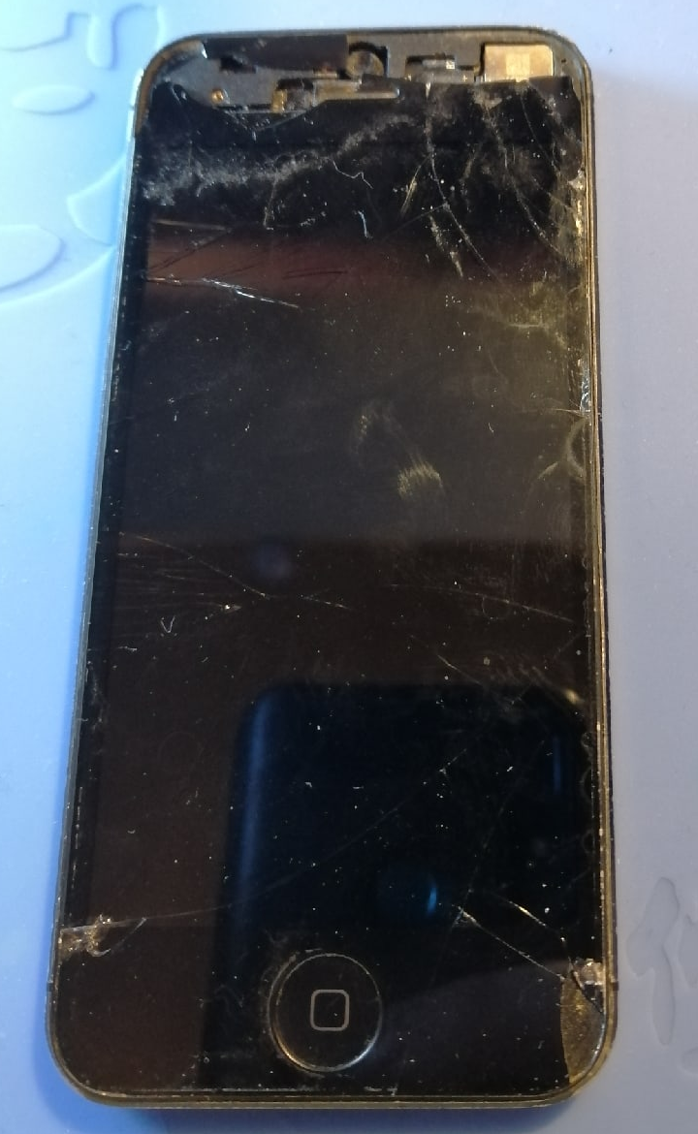
1. Откручиваем звездочкой 2 нижних винта и поддеваем экран лопаткой.
2.Откручиваем верхние 4 винта крестовой отверткой.
3. Отключаем 3 шлейфа.
4. Откручиваем 4 нижних винта.
5. Отключаем коннектор батареи.
На этом пока откладываем наш телефон в сторону и приступаем к переносу зап.частей на новый экран.
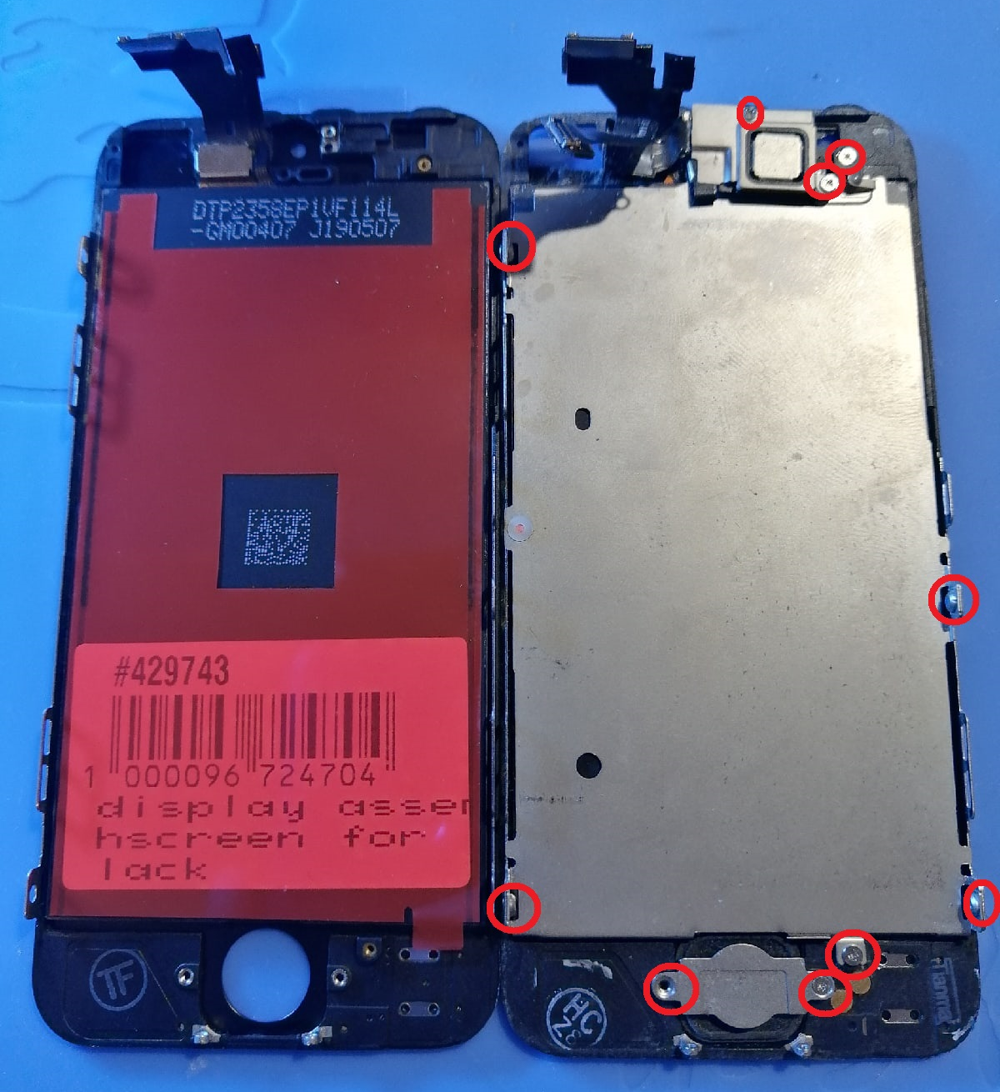

Откручиваем все винты и раскладываем их в строгой последовательности, они все разные не перепутайте. Аккуратно переставляем сначала верхний шлейф и динамик, далее металлическую пластину крепления экрана и кнопку «Домой».
После того как мы все перенесли нам нужно подключить все три верхних шлейфа и только потом АКБ (батарею). Не забывайте что она должна быть отключена . Только после подключения дисплейного модуля подключаем батарею, закручиваем верхнюю защиту и потом защиту батареи. Фиксируем в корпусе экран и закручиваем двумя нижними винтами.
Включаем и проверяем .
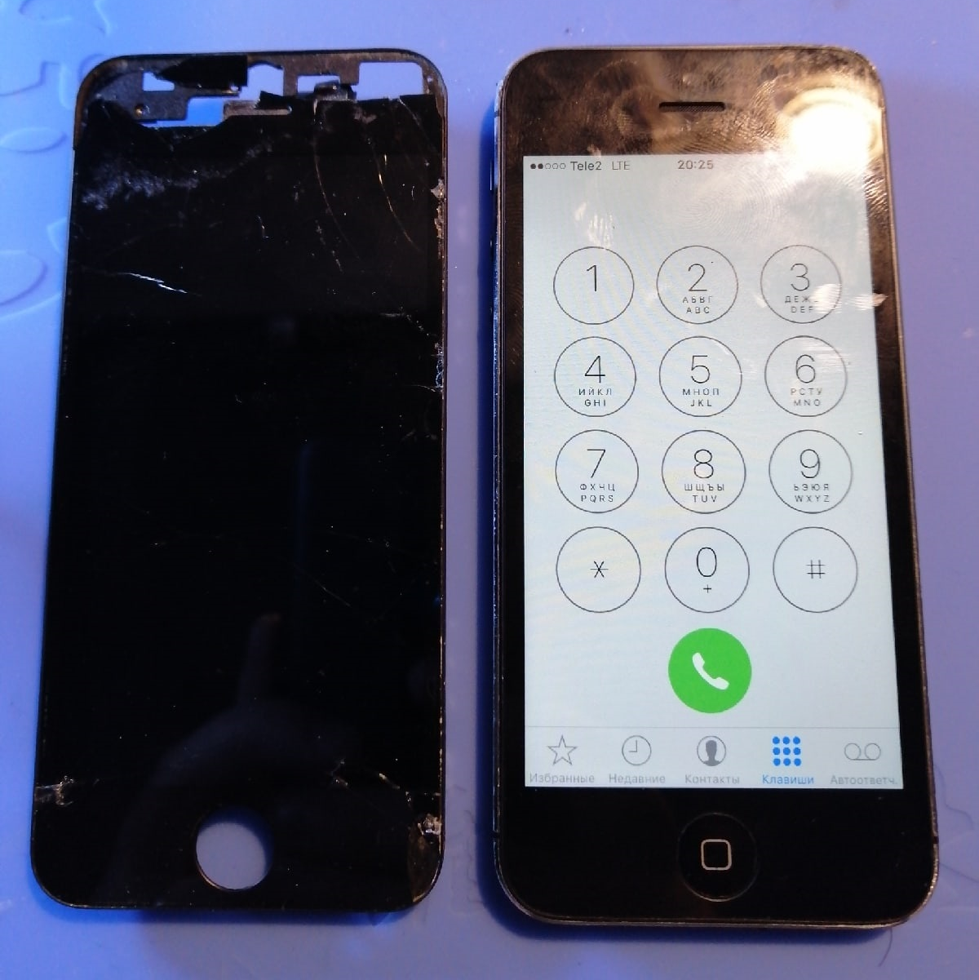
Процесс замены экрана достаточно простой, но все же требуется аккуратность и внимательность.
Если у вас в процессе ремонта возникли проблемы не стесняйте обращаться ! iМастер всегда готов прийти на помощь. Замена экрана стоит всего 600р, а времени потребуется не более 30 минут. Если есть сомнения, доверьте работу профессионалу. Удачных Вам ремонтов!

